LAPORAN DOKUMENTASI APLIKASI LARAVEL CRUD
PEMROGRAMAN BERBASIS FRAMEWORK



Disusun Oleh :
Ayu Wulanadari
NIM : 202312065

PROGRAM STUDI TEKNIK INFORMATIKA
SEKOLAH TINGGI TEKNOLOGI BONTANG
TAHUN 2025

KATA PENGANTAR

Puji syukur ke hadirat Tuhan Yang Maha Esa atas rahmat dan karunia-Nya, penulis dapat menyelesaikan laporan dokumentasi aplikasi Laravel CRUD ini dengan baik.
Laporan ini disusun sebagai bentuk dokumentasi hasil pembuatan aplikasi berbasis Laravel yang memiliki fitur dasar pengelolaan data (Create, Read, Update, Delate) serta dilengkapi dengan fungsi Export ke Excel dan Cetak PDF. Isi laporan ini menampilkan tangkapan layar (screenshot) dari setiap bagian utama aplikasi, seperti halaman beranda, halaman daftar data, serta hasil export file.
Melalui penyusunan laporan ini, penulis berharap dapat memberikan gambaran sederhana mengenai tampilan dan fungsi utama dari aplikasi yang telah dibuat. Penulis juga menyadari bahwa masih terdapat kekurangan, sehingga kritik dan saran yang membangun sangat diharapkan untuk pengembangan di masa mendatang.
Akhir kata, penulis mengucapkan terima kasih kepada dosen pengampu serta semua pihak yang telah membantu dalam proses pembuatan dan penyusunan laporan ini.

Bontang, 02 November 2025


AYU WULANADARI

DOKUMENTASI TAMPILAN APLIKASI

Berikut merupakan hasil tampilan dari aplikasi Laravel CRUD yang telah dikembangkan. Dokumentasi ini mencakup beberapa fitur utama seperti halaman beranda, fitur ekspor data ke excel, cetak PDF, serta form tambah data mahasiswa.
- Halaman Beranda
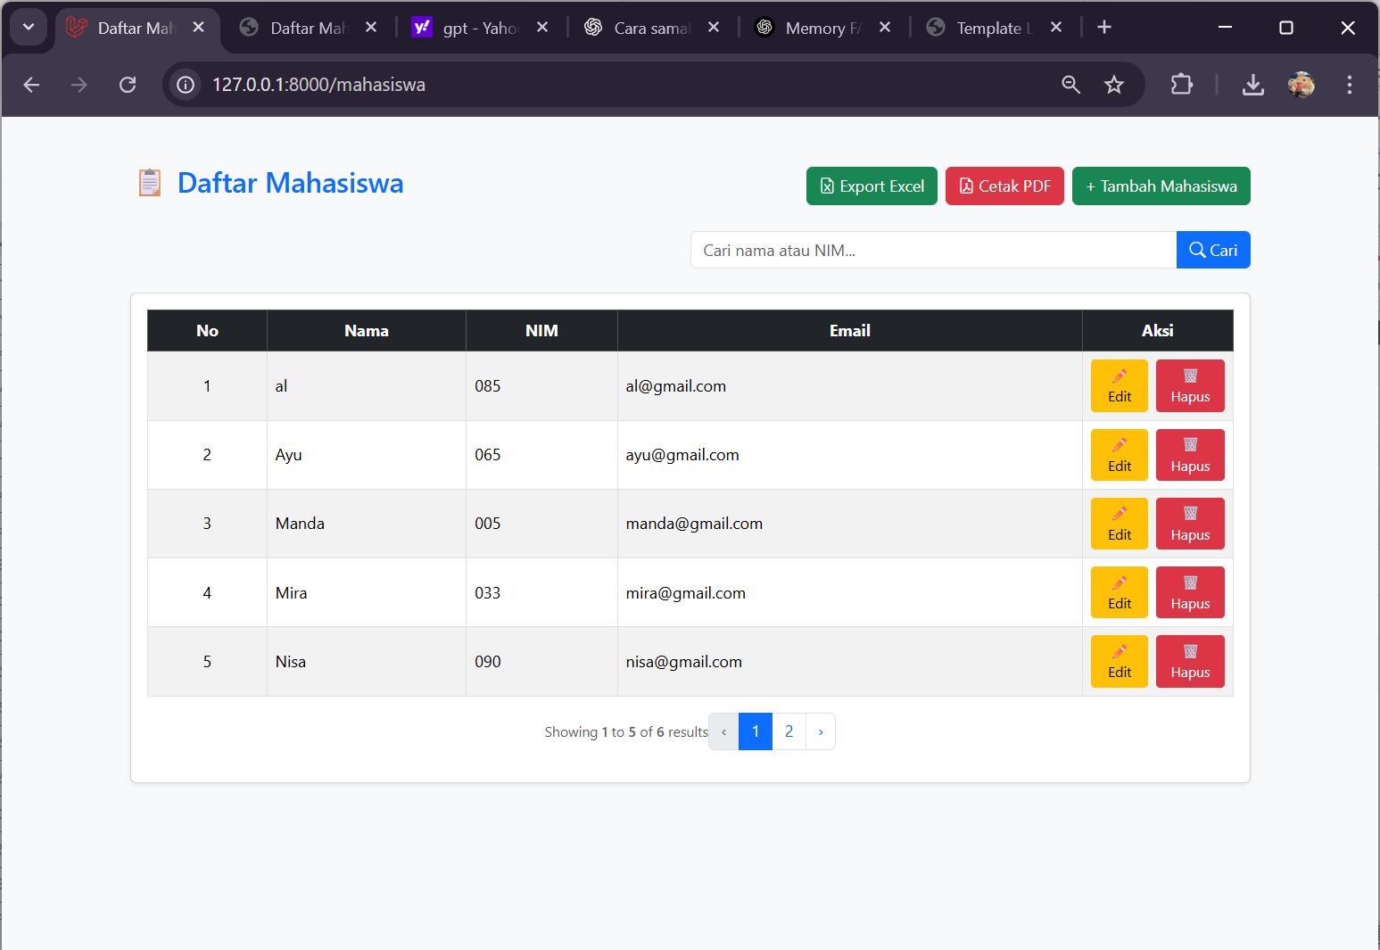
- Fitur Tambah Mahasiswa
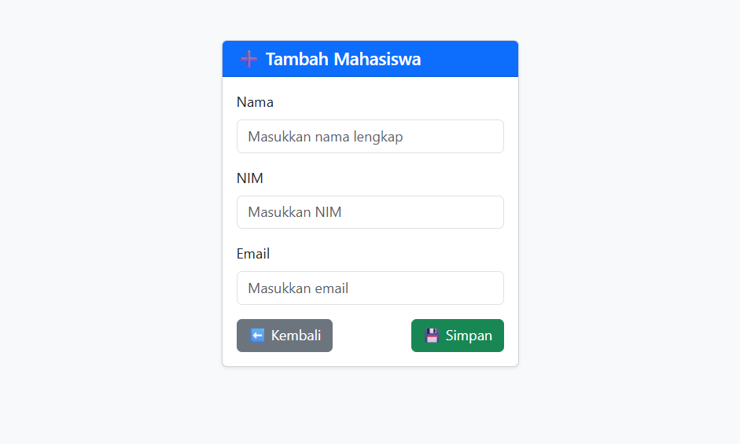
- Fitur Cetak PDF
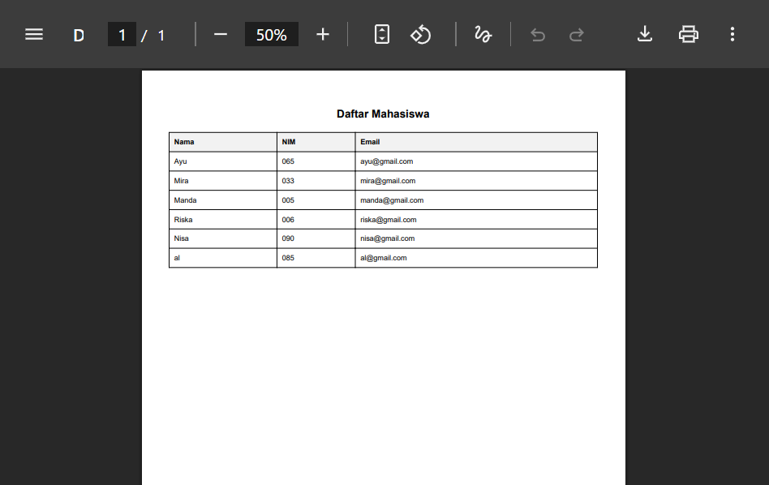
- Fitur Cetak Excel
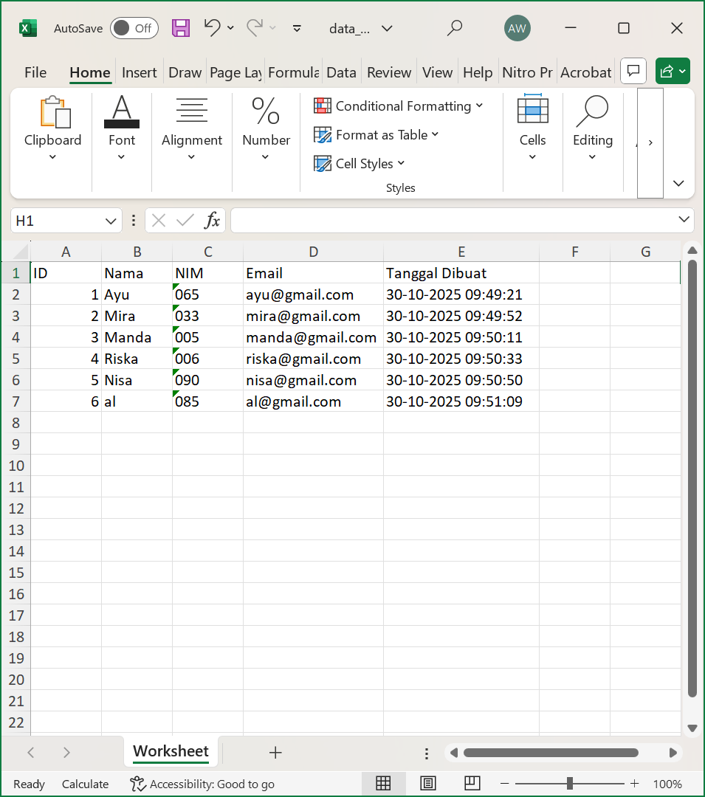
- Fitur Pencarian
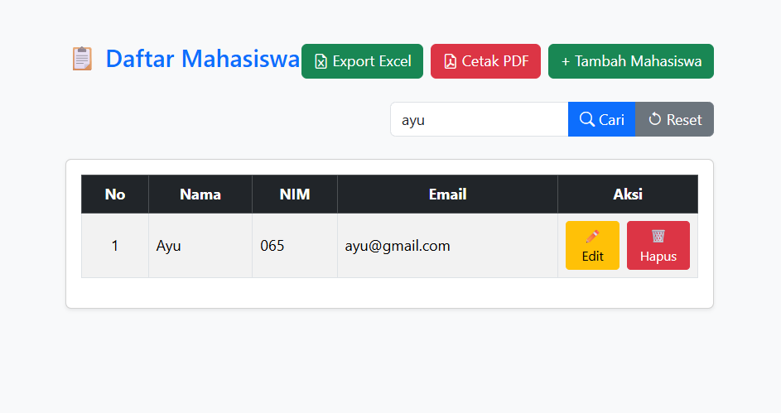
- Fitur Hapus
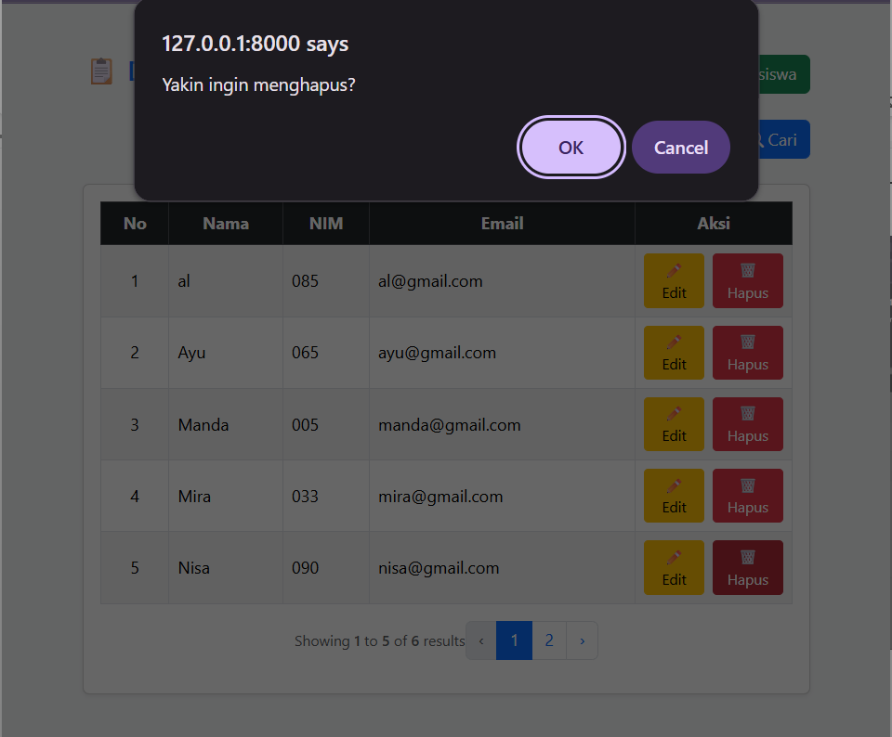
- Fitur Edit
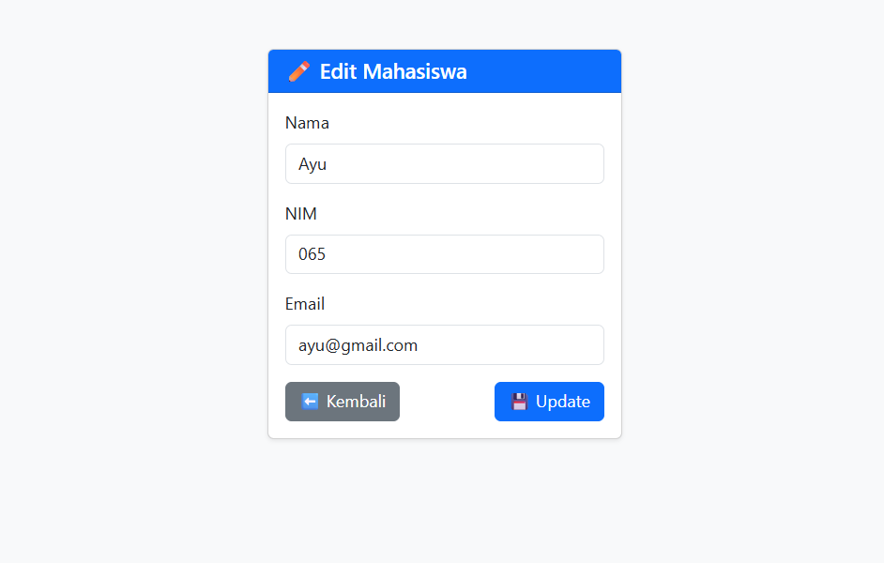
- Fitur Pagination
